**DIPLOMARBEIT**

Gesamtprojekt

**HTL Informationssystem Elektronik**

**Aufgabe**

Mathias Bayer 5AHEL Betreuer: Dipl.-Ing. Gerald Stoll

**Aufgabe**

Johannes Holzer 5AHEL Betreuer: Dipl.-Ing. Gerald Stoll

**Aufgabe**

Manoel Waller 5AHEL Betreuer: Dipl.-Ing. Gerald Stoll

Schuljahr 2017/18

Abgabevermerk:

Datum: TT.MM.JJJJ übernommen von:



**Höhere Technische Bundeslehranstalt Hollabrunn**

**Höhere Lehranstalt für Elektronik und Technische Informatik**

**EIDESSTATTLICHE ERKLÄRUNG**

**Ich erkläre an Eides statt, dass ich die vorliegende Abschlussarbeit selbständig und ohne fremde Hilfe verfasst, andere als die angegebenen Quellen und Hilfsmittel nicht benutzt und die den benutzten Quellen wörtlich und inhaltlich entnommenen Stellen als solche erkenntlich gemacht habe.**

**Mathias Bayer**

**Johannes Holzer**

**Manoel Waller**

Hollabrunn, am 4. April 2018

**HINWEISE**

Die vorliegende Diplomarbeit wurde für die Abteilung Elektronik und Technische Informatik der HTL Hollabrunn ausgeführt.

Die in dieser Diplomarbeit entwickelten Prototypen und Software-Produkte dürfen ganz oder auch in Teilen von Privatpersonen oder Firmen nur dann in Verkehr gebracht werden, wenn sie diese selbst geprüft und für den vorgesehenen Verwendungszweck für geeignet befunden haben.

Es wird keinerlei Haftung übernommen für irgendwelche Schäden, die aus der Nutzung der hier entwickelten oder beschriebenen Bestandteile des Projekts resultieren.

Für alle Entwicklungen gilt die GNU General Public License [http://www.gnu.org/licenses/gpl.html] der Free Software Foundation, Boston, USA in der Version 3.

Die Diplomarbeit erfüllt die “Standards für Ingenieur- und Technikerprojekte” entsprechend dem Rundschreiben Nr. 60 aus 1999 des BMBWK (GZ.17.600/101-II/2b/99).

[https://www.bmb.gv.at/ministerium/rs/1999_60.html]

SCHLÜSSELBEGRIFFE

DANKSAGUNGEN

Stoll

Trollmann

Dum

**DIPLOMARBEIT**

**DOKUMENTATION**

|  |  |
| --- | --- |
| Namen der  Verfasser/innen | Mathias Bayer  Johannes Holzer  Manoel Waller |
| Jahrgang  Schuljahr | 5AHEL  2017/2018 |
| Thema der Diplomarbeit | HTL Informationssystem Elektronik |
| Kooperationspartner | - |

|  |  |
| --- | --- |
| Aufgabenstellung | Die Aufgaben dieser Diplomarbeit bestehen einerseits in der Programmierung einer Labordatenbank über die die wichtigsten Funktionen des Laborbetriebs abgedeckt werden sollen. Eine Weboberfläche für diese Bedienung ist gewünscht. Suchfunktionen, Loggingfunktionen und eine einfache Verwaltung der Laborgeräte sind Mindestanforderung. Ein weiterer Teil in der Realisierung dieser Arbeit ist die Programmierung der **Absolventen-Datenbank**. In dieser Datenbank werden alle Absolventen der Elektronik-Abteilung gespeichert und verwaltet. Einfache Bedienung und ein entsprechendes Rechtesystem sind zu realisieren. Zusätzlich soll eine Schnittstelle zu einem **Dokumentenverwaltungssystem** eingebunden werden. Über dieses System ist eine Suche und Ausgabe über alle eingebundenen Dokumente möglich. |

|  |  |
| --- | --- |
| Realisierung | Nach dem Entwickeln der Grundstruktur der Web-Anwendung, wurde die Arbeit in die drei Bereiche **Dokumentenverwaltungssystem**, Labor-Datenbank, und Absolventen-Datenbank unterteilt, welche parallel bearbeitet wurden. Die Web-Anwendung wurde mittels PHP, CSS und JavaScript (jQuery) realisiert und die Datenbanken basieren auf SQL.  Während die Webseite für die Implementierung der Funktionen angepasst wurde (definieren der Schnittstellen), wurden die Inhalte der beiden Datenbanken komplett formatiert und vereinheitlicht. Parallel dazu wurde das **Dokumentenverwaltungssystem** initialisiert und mit Daten befüllt. Anschließend wurde die Benutzeroberfläche (Webseite) mit den Datenverwaltungs-Systemen vereint und die Funktion getestet. Die Implementierung diverser Administrations-Funktionen, welche die Verwaltung der Daten erleichtern, wurde zuletzt durchgeführt. |

|  |  |
| --- | --- |
| Ergebnisse | Das Ergebnis ist eine funktionsfähige Web-Anwendung, auf die mit dem existierenden Schul-Account zugegriffen werden kann. Über diese Webseite können die beiden Datenbanken vollständig verwaltet werden. Darüber hinaus ist es möglich, Inventarlisten von Laborübungen zu erstellen. Weiters kann auf das Dokumenten-Management-System Alfresco zugegriffen werden, welches eine benutzerfreundliche Navigation durch alle enthaltenen Dokumente (Bedienungsanleitungen, Datenblätter, Unterrichtsmaterialien, etc.) ermöglicht. Außerdem ist eine detaillierte Dokumentation vorhanden. |

|  |  |
| --- | --- |
| Typische Grafik, Foto etc.  (mit Erläuterung) | Blockschaltbild der Diplomarbeit:    Ansicht der Labor-Datenbank für Administratoren:    Ansicht des Dokumenten-Management-Systems für Administratoren: |

|  |  |
| --- | --- |
| Teilnahme an Wettbewerben,  Auszeichnungen | - |

|  |  |
| --- | --- |
| Möglichkeiten der Einsichtnahme in die Arbeit | HTBL Hollabrunn  Anton Ehrenfriedstraße 10  A-2020 Hollabrunn |

|  |  |  |
| --- | --- | --- |
| Approbation  (Datum / Unterschrift) | Prüfer/Prüferin | Direktor/Direktorin  Abteilungsvorstand/Abteilungsvorständin |

**DIPLOMA THESIS**

**Documentation**

|  |  |
| --- | --- |
| Author(s) | Mathias Bayer  Johannes Holzer  Manoel Waller |
| Form  Academic year | 5AHEL  2017/2018 |
| Topic | HTL Informationssystem Elektronik |
| Co-operation Partners | - |

|  |  |
| --- | --- |
| Assignment of Tasks | The aim of this diploma thesis is the programming of a database which covers the most important functions of the laboratory operation. A web interface for operating the database is desired. Search functions, logging functions and a simple management of laboratory equipment are minimum requirements.  Another part of this project is the programming of the “graduates-database”. The data of all graduates of the electronics department is stored and managed in this database. Simple operation and an appropriate rights management system must be implemented.  In addition, an interface between the website and a content management system shall be integrated. Search functions throughout all documents and the output of the results are possible via this system. |

|  |  |
| --- | --- |
| Realisation | After developing the basic structure of the web application, the project was split up in the three parts “content management system”, “electronics-laboratory-database” and “graduates-database”, which have been worked on simultaneously. The web application was written using PHP, CSS and JavaScript (jQuery) and the databases are based on SQL.  While the website was adapted (defining the interfaces), the content of the databases was formatted and completely standardized. At the same time, the content management system was initialised and filled with data. Subsequently the user interface (website) was connected to all data management systems and its functionality was tested. Finally, certain administration functions which ease the management of the data were implemented. |

|  |  |
| --- | --- |
| Results | The result is a working web application which can be accessed via the existing school-account. This website enables the user to manage both databases. Moreover, it is possible to create inventory lists of laboratory exercises. In addition, the content management system Alfresco, which enables a user-friendly navigation through all included documents (manuals, datasheets, educational material, etc.), can be accessed. Furthermore, there is a detailed documentation. |

|  |  |
| --- | --- |
| Illustrative Graph, Photo  (incl. explanation) | Blok diagram of diploma thesis:    View of laboratory database for administrators:    View of document – management – system for administrators: |

|  |  |
| --- | --- |
| Participation in Competitions  Awards | - |

|  |  |
| --- | --- |
| Accessibility of  Diploma Thesis | HTBL Hollabrunn  Anton Ehrenfriedstraße 10  A-2020 Hollabrunn |

|  |  |  |
| --- | --- | --- |
| Approval  (Date / Sign) | Examiner | Head of College / Department |

# HTL Informationssystem Elektronik

## Verlauf

* 18.09.2017 um 07:45 Die Themenstellung "HTL Informationssystem Elektronik" (Johannes Holzer, Manoel Waller, Mathias Bayer) wurde eingereicht.
* 20.09.2017 um 11:28 Die Themenstellung "HTL Informationssystem Elektronik" (Mathias Bayer) wurde vom Betreuer / von der Betreuerin akzeptiert.
* 20.09.2017 um 14:42 Die Themenstellung "HTL Informationssystem Elektronik" (Mathias Bayer) wurde vom zuständigen Abteilungsvorstand akzeptiert.
* 21.09.2017 um 13:17 Die Themenstellung "HTL Informationssystem Elektronik" (Mathias Bayer) wurde vom Direktor / von der Direktorin akzeptiert.
* 26.09.2017 um 13:44 Die Themenstellung "HTL Informationssystem Elektronik" (Johannes Holzer, Manoel Waller, Mathias Bayer) wurde vom Landesschulinspektor / von der Landesschulinspektorin abgelehnt.
* 26.09.2017 um 14:35 Die Themenstellung "HTL Informationssystem Elektronik" (Johannes Holzer, Manoel Waller, Mathias Bayer) wurde eingereicht.
* 27.09.2017 um 10:09 Die Themenstellung "HTL Informationssystem Elektronik" (Mathias Bayer) wurde vom Betreuer / von der Betreuerin akzeptiert.
* 27.09.2017 um 12:17 Die Themenstellung "HTL Informationssystem Elektronik" (Mathias Bayer) wurde vom zuständigen Abteilungsvorstand akzeptiert.
* 02.10.2017 um 14:59 Die Themenstellung "HTL Informationssystem Elektronik" (Mathias Bayer) wurde vom Direktor / von der Direktorin akzeptiert.
* 03.10.2017 um 10:48 Die Themenstellung "HTL Informationssystem Elektronik" (Mathias Bayer) wurde vom Landesschulinspektor / von der Landesschulinspektorin genehmigt.

## Schule

Höhere technische Bundeslehranstalt HOLLABRUNN

## Abteilung(en)

Hauptverantwortlich: Elektronik und Technische Informatik

## AV

Hauptverantwortlich: Wilfried Trollmann

## Abschließende Prüfung

2018

## Betreuer/innen

Hauptverantwortlich: Gerald Stoll

## Ausgangslage

Die Basis dieser Diplomarbeit ist eine auf verschiedene Systeme verteilte Verwaltung der Labordaten. Diese Daten beziehen sich auf eine veraltete, nicht relationale Datenbank und ein einfaches Laborgeräteverwaltungssystem. Zusätzlich werden die Übungen sowie diverse Dokumente teilweise in einem Moodle-System verwaltet.

## Projektteam (Arbeitsaufwand)

|  |  |  |  |
| --- | --- | --- | --- |
| **Name** | **Individuelle Themenstellung** | **Klasse** | **Arbeitsaufwand** |
| Mathias Bayer (Hauptverantwortlich) | Labordatenbank | 5AHEL_18 | 180 Stunden |
| Johannes Holzer | Dokumentenverwaltungssystem | 5AHEL_18 | 180 Stunden |
| Manoel Waller | Absolventendatenbank | 5AHEL_18 | 180 Stunden |

## Projektpartner

## Untersuchungsanliegen der individuellen Themenstellungen

Die Aufgaben dieser Diplomarbeit bestehen einerseits in der Programmierung einer **Labordatenbank** über die die wichtigsten Funktionen des Laborbetriebs abgedeckt werden sollen. Eine Weboberfläche für diese Bedienung ist gewünscht. Suchfunktionen, Loggingfunktionen und eine einfache Verwaltung der Laborgeräte sind Mindestanforderung.  
Ein weiterer Teil in der Realisierung dieser Arbeit ist die Programmierung der **Absolventendatenbank**. In dieser Datenbank werden alle Absolventen der Elektronik-Abteilung gespeichert und verwaltet. Einfache Bedienung und ein entsprechendes Rechtesystem sind zu realisieren.  
Zusätzlich soll eine Schnittstelle zu einem **Dokumentenverwaltungssystem** eingebunden werden. Über dieses System ist eine Suche und Ausgabe über alle eingebundenen Dokumente möglich.

## Zielsetzung

Ziel dieser Diplomarbeit ist ein einheitliches und erweiterbares System, welches die derzeitigen und zukünftigen Anforderungen an ein Laborverwaltungssystem erfüllt. Benutzerfreundlichkeit, Suchfunktionen und statistische Auswertemöglichkeiten sind vorrangige Ziele dieser Diplomarbeit. Untersuchung und Implementierung eines Dokumentenverwaltungssystems sind zusätzlicher Teil dieser Diplomarbeit.

## Geplantes Ergebnis der Prüfungskandidatin/des Prüfungskandidaten

Das Ergebnis dieser Diplomarbeit soll eine benutzerfreundliche, sichere und erweiterbare Labordatenbank sein. Für die Schüler sind dies vor allem Suchfunktionen und die Protokollierung der Laborgeräte bei den diversen Übungen. Für Lehrer und Administratoren müssen Funktionen der Datensicherung, der Datenpflege und diverse Auswertefunktionen im Schulalltag funktionieren.

## Meilensteine

02.10.2017 Einschulung in Labordatenbank abgeschlossen

24.11.2017 Konzept für Informationsdatenbank erstellt

15.12.2017 Abteilungsweites Rollout möglich

23.02.2018 Abnahme der Absolventendatenbank durch Abteilungsvorstand

30.03.2018 Bedienungsanleitung fertiggestellt

Unterschriebene Erklärung

Titelblatt

Inhaltsverzeichnis

1 HTL Informationssystem Elektronik 9

1.1 Verlauf 9

1.2 Schule 9

1.3 Abteilung(en) 9

1.4 AV 9

1.5 Abschließende Prüfung 9

1.6 Betreuer/innen 9

1.7 Ausgangslage 9

1.8 Projektteam (Arbeitsaufwand) 10

1.9 Projektpartner 10

1.10 Untersuchungsanliegen der individuellen Themenstellungen 10

1.11 Zielsetzung 10

1.12 Geplantes Ergebnis der Prüfungskandidatin/des Prüfungskandidaten 10

1.13 Meilensteine 10

2 Dokumentenverwaltungssystem 18

2.1 Alfresco 18

2.1.1 Allgemeines 18

2.1.2 APIs 18

2.1.3 REST API 19

3 19

4 Überschrift 1 20

4.1 Überschrift 2 20

4.1.1 Überschrift 3 20

5 Überschrift 1 21

5.1 Überschrift 2 21

5.1.1 Überschrift 3 21

6 Quellen 22

6.1 Gedruckte Medien 22

6.2 Online 22

7 Verzeichnis der Abbildungen 23

8 Begleitprotokoll 24

9 Anhang 25

9.1 — Projektdokumentation (Kostendarstellung, Besprechungsprotokolle etc.) 25

9.2 — Technische Dokumentation (technische Beschreibungen, Berechnungen, 25

9.3 Konstruktionszeichnungen, Versuchsberichte, betriebswirtschaftliche Kalkulationen etc.) 25

9.4 Schaltungen, Zeichnungssätze, sonstiges 25

Wenn Sie in Ihrer Dokumentation ausschließlich mit den „Formatvorlagen“ dieses Dokuments gearbeitet haben können Sie hier sehr einfach das Inhaltsverzeichnis automatisch aktualisieren lassen.

Klicken Sie dazu mit der rechten Maustaste in das vorhandene Inhaltsverzeichnis und wählen Sie im Kontextmenü „Felder aktualisieren“ und dann „gesamtes Verzeichnis aktualisieren“ auswählen – fertig! … diesen Text löschen!

Grobgliederung:

* Lastenheft?
* Pflichtenheft?
* Projektplan
* Eingesetzte Software
  + XAMPP
  + EXCEL
  + WORD
  + NOTEPAD++
  + GIMP
  + DBDESIGNER 4
  + FIREFOX/CHROME
  + WINDOWS10 SERVER
  + yED
  + FortiClient
  + GitHub
  + Alfresco
  + Blender
  + Python Interpreter
* Ausgangslage altes System
* DB
  + Design
  + SQL allgemein (Zugriff mit PHP)
  + Beziehungen erklären
  + Beispiel Abfrage
  + Theorie zu DB
  + Scripten zur Datenformatierung
  + Labor und Absolventen unterscheiden
  + Logfiles (Sinn, Wer braucht Sie)
  + Backups erzeugen und diese wieder einspielen
* Webseite
  + HTML (Theorie,Container, …)
  + CSS (Theorie)
  + JavaScript (Theorie, Warum verwendet)
  + AJAX (Theorie, Warum verwendet)
  + Datatables (Theorie Normal + Editor, Vorführung der Funktion, Suchfunktion, Spaltensuche)
  + PDF erstellen (Theorie, Beispiel, Warum gemacht, Wer sieht welche PDFs)
  + HTTPS (Theorie, Warum verwendet, Was ohne)
  + Strukturierung der Webseite (Ordnerstruktur)
  + E-Mail Versand mit PHP über Schulserver (Wozu, Wie funktioniert, Testmail, Mehrfachversendungen, Editor (Funktion), Beispiel)
  + Ausborgen, Reparieren
  + Verlinkung von Bildern in Alfresco
  + Absolventen Excel Export/Import (Vorlagenfile)
  + Gelöschte Datensätze
* Alfresco
  + JSON
  + Struktur
  + Suche
  + Implementierung
  + Node – ID
  + Theorie
  + Automatisches erstellen der Bildreferenzen
  + Einspielen neuer Daten
* LDAP
  + Theorie
  + Wozu verwendet
  + Zugirff mit PHP
* Rechtesystem
  + Theorie eines Rechtesystems
  + Implementierung
  + Welche Rechte gibt es
  + Wie können Rechte vergeben werden
  + Wer darf Rechte vergeben
  + Automatisches Rechtesystem
  + Absolventen Rechte mit Ablaufdatum
* Bedienung
  + Aus Sicht des Admins/Shülers/beide Sichten?
* Sourcecode
  + Wird bei den jeweiligen Funktionen eingefügt
* Testcases
  + Welche Fälle wurden getestet + Verhalten in diesen Fällen

Gliederung DB, Webseite in

* Absolventen
* Labor

# Allgemeines

## Begriffsverzeichnis

API (Application Programming Interface)

Features*Eine API ist ein Programmteil, der von einem Softwaresystem anderen Programmen zur Anbindung an das System zur Verfügung gestellt wird. [WPS18]*

Features sind Funktionalitäten, die eine Software für ihre Benutzer bereitstellt.

# Alfresco

Hier beschreiben Sie kurz Ihre Diplomarbeit - Was, Warum, Mit welchem Ziel? …

Das Dokumentenverwaltungssystem sollte so eingerichtet werden, dass die Lehrer und Schüler der HTBL Hollabrunn Übungsmaterialien, die für den Unterrichts- und Laborgebrauch genutzt werden, gesammelt in einem System ablegen können, damit diese einfacher abrufbar für die Schüler zu machen. Es wurde als Grundlage für dieses Dokumentenverwaltungssystem die Software Alfresco™ in der Community Edition benutzt. Mithilfe der REST API wurden die Grundfunktionalitäten von Alfresco in die Webseite dieser Diplomarbeit integriert.

## Allgemeines

*„Alfresco ist eine freie Software zur Dokumentenverwaltung elektronisch gespeicherter Dokumente. […]*

*Alfresco basiert auf Open-Source-Technologien wie zum Beispiel Spring, JBoss, jBPM, MyBatis, Lucene oder JavaServer Faces. […]*

*Neben der kostenlosen Community Edition Version von Alfresco, für die keine Wartung und technische Unterstützung angeboten wird, gibt es die kostenpflichtige Alfresco One Version, die neben umfangreicheren Features vor allem auch Wartungs- und Supportleistungen der Alfresco Software Ltd. beinhaltet.“ [WAL18]*

## Installation

Es wurde die Alfresco Community Edition in der Version 5.2 für diese Diplomarbeit installiert. Der Vorgehensweise bei der Installation wurde mithilfe von Screenshots dokumentiert.

## APIs

*„Alfresco unterstützt eine Reihe von APIs, mit denen Entwickler Anwendungen schreiben können, die sowohl lokal als auch in der Cloud auf das Alfresco Content Repository zugreifen.“ [AAG18]*

In der folgenden Grafik sind die verschiedenen von Alfresco unterstützten APIs zu sehen:

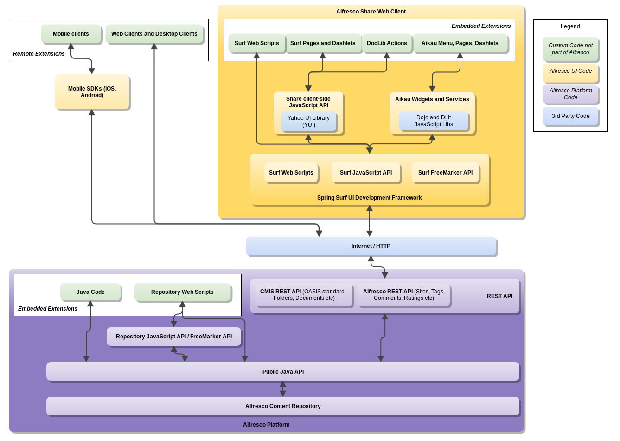

Abbildung 1: Veranschaulichung der unterstützten APIs [AAG18]

Es wurde sich für die Verwendung der Alfresco REST API entschieden, da mit dieser extern auf das Alfresco Repository zugegriffen werden kann und diese geeignet für eine Implementation von Alfresco in Web-Clients ist.

## REST API

*„Mit der REST-API kann auf Inhalte in einem lokalen Alfresco-Repository oder in der Alfresco-Cloud von eigenen Anwendungen oder Web-Clients aus zugegriffen werden. Die API ist RESTful, was bedeutet, dass jeder Aufruf eine HTTP-Anfrage ist.“ [ARA18]*

### Allgemeines

# 

# Überschrift 1

## Überschrift 2

### Überschrift 3

**—** individuelle Zielsetzung und Aufgabenstellung mit Terminplan der einzelnen Teammitglieder

**—** Grundlagen und Methoden (Ist-Situation, Lösungsansätze, Begründung der gewählten Methodik)

**—** Ergebnisse

# Überschrift 1

## Überschrift 2

### Überschrift 3

Beispiele für Quellenangaben:

Die Arbeit an Linux wurde per Mailingliste angekündigt. Die historische E-Mail-Nachricht ist unter [TOR91] abrufbar.

Die folgende Grafik zeigt …

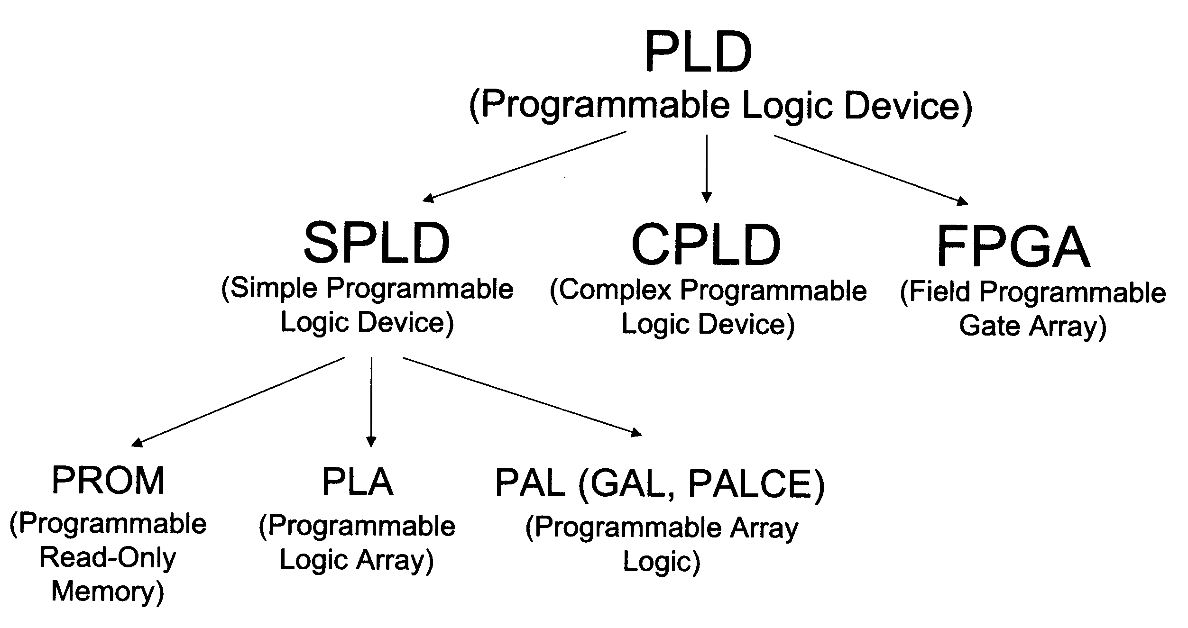

Abbildung 2: Klassifizierung der Hardware-Architekturen von PLDs (Quelle: [REI13])

# Quellen

## Gedruckte Medien

Für die Quellenangabe bei Fachbüchern ist, wie nachfolgend dargestellt, vorzugehen (löschen):

Vorname Nachname: Titel. Untertitel. - Verlagsort: Verlag, Jahr.

Vorname Nachname: Titel. Untertitel. Auflage - Verlagsort: Verlag, Jahr.

z.B.:

[REI13] Jürgen Reichhardt: Lehrbuch Digitaltechnik - Eine Einführung mit VHDL  
 3. Auflage, München: Oldenbourg Verlag, 2013  
 ISBN: 978-3-486-72765-4

## Online

Für die Quellenangabe von Suchergebenisse in Internet ist, wie nachfolgend dargestellt, vorzugehen (löschen):

Vorname Nachname des Autors: Titel. Online in Internet: URL: www – Adresse, Datum.

(Autor und Titel wenn vorhanden, Online in Internet: www-Adresse, Datum auf jeden Fall )

z.B.:

[WAL18] Wikipedia: Alfresco (Software)

<https://de.wikipedia.org/wiki/Alfresco_(Software)>

(Letzter Aufruf: 16.02.2018)

[AAG18] Alfresco: API Guide

<https://docs.alfresco.com/5.1/concepts/dev-api-intro.html>

(Letzter Aufruf: 16.02.2018)

[WPS18] Wikipedia: Programmierschnittstelle

<https://de.wikipedia.org/wiki/Programmierschnittstelle>

(Letzter Aufruf: 16.02.2018)

[ARA18] Alfresco: REST API

<https://docs.alfresco.com/5.1/pra/1/topics/pra-welcome.html>

(Letzter Aufruf: 16.02.2018)

# Verzeichnis der Abbildungen

# Begleitprotokoll

# Anhang

## — Projektdokumentation (Kostendarstellung, Besprechungsprotokolle etc.)

## — Technische Dokumentation (technische Beschreibungen, Berechnungen,

## Konstruktionszeichnungen, Versuchsberichte, betriebswirtschaftliche Kalkulationen etc.)

## Schaltungen, Zeichnungssätze, sonstiges